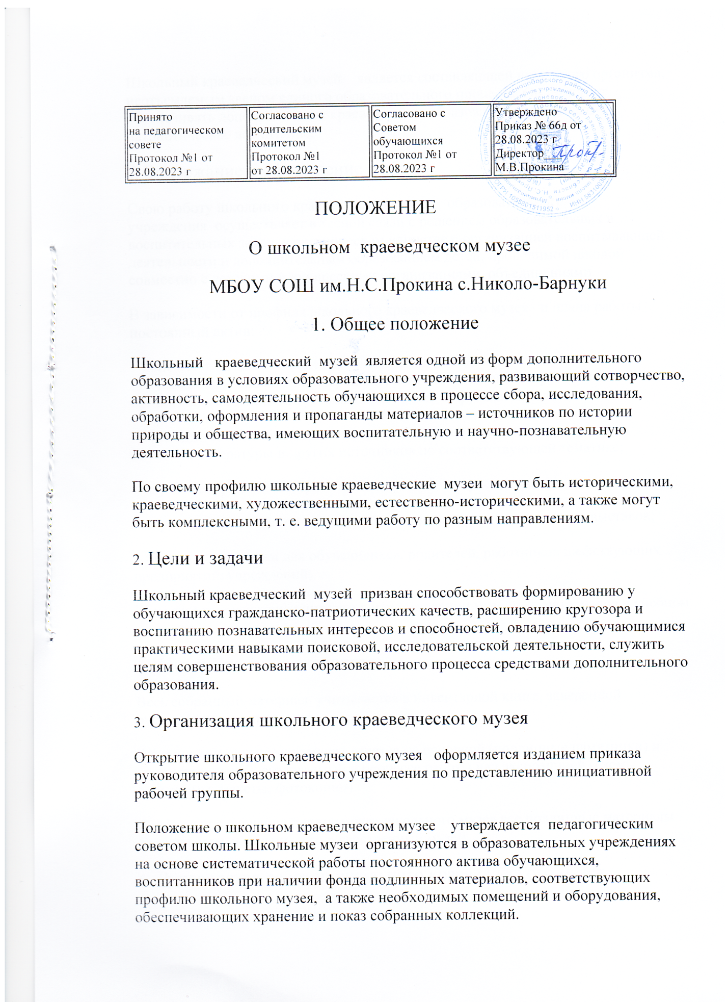Школьный краеведческий музей является составляющей школьного организма, неотъемлемым звеном единого образовательного процесса. Он помогает обеспечивать дополнительное краеведческое образование, гражданско-патриотическое воспитание.
4. Содержание и оформление работы
Свою работу школьного краеведческого музея образовательного учреждения осуществляет в тесной связи с решением образовательных и воспитательных задач, в органическом единстве с организацией воспитывающей деятельности и дополнительным образованием детей, проводимой школой совместно с детскими и юношескими организациями, объединениями.
В зависимости от профиля школьного краеведческого музея и плана работы постоянный актив:
– пополняет фонды музея путем организации походов, исследований обучающихся, налаживания переписки и личных контактов с различными организациями и лицами, устанавливает связи с другими музеями;
– проводит сбор необходимых материалов на основании предварительного изучения литературы и других источников по соответствующей тематике;
– изучает собранный материал и обеспечивает его учет и хранение;
– осуществляет создание экспозиций, стационарных и передвижных выставок;
– проводит экскурсии для обучающихся, родителей, работников шефствующих предприятий, учреждений;
– оказывает содействие учителям в использовании музейных материалов в учебном процессе.
5. Учет и Хранение экспонатов
Весь собранный материал учитывается в инвентарной книге, заверенной руководителем учреждения.
Экспонаты и другие материалы делятся на основной (подлинные памятники) и вспомогательный, создаваемый в процессе работы над экспозицией (схемы, диаграммы, макеты, фотокопии).
В случае прекращения деятельности школьного музея все подлинные материалы должны быть переданы в государственный музей.
6.. Руководство работой школьного краеведческого музея
школьный краеведческий музей организует свою работу на основе самоуправления. Работу направляет совет, избираемый общим собранием актива.
Направляет и осуществляет педагогическое руководство школьного краеведческого музея и его совета заместитель директора образовательного учреждения по воспитанию и дополнительному образованию.
В совет входят учителя, представители общественных организаций, родители. Совет способствует установлению связей с научными учреждениями, государственными музеями, с другими школьными музеями.
7. Время работы
Режим работы краеведческого музея
Рабочие дни: Пн.-Пт. Время работы 10:00-15:00
8.Концепция развития музея
1. Формирование у обучающихся интереса к истории Отечества через совместную творческую работу родителей и учеников с архивами семьи, воспитание уважения к отцам, дедам, ветеранам.
2. Привлечение к работе детей из неблагополучных семей, беседы с их родителями.
3. Изучение истории села, сбор материала: воспоминаний, фотографий, отражающих прошлое и настоящее села.
4. Патриотическое воспитание подрастающего поколения не на отвлеченных примерах, а с помощью рассказов людей, которых дети видят ежедневно. Постоянно проводить беседы: “Герои войны и труда – жители нашего села”, “Мои земляки – участники войны”, “В память о моем дедушке”.
5. Взаимодействие с государственными музеями. Разработка экскурсионной программы, направленной на патриотическое, гордое и справедливое отношение к Родине, ветеранам, памяти о событиях Великой Отечественной войны.
6. Проведение конкурсов рефератов посвященных событиям Великой отечественной войны.
7. Проведение семинаров, открытых уроков истории, географии, литературы с привлечением ветеранов.
8. Взаимодействие с другими школьными музеями исторического и краеведческого профиля.

